

Ata n.º 5 de 2021/2022
da reunião do Conselho de Diretoria de 12 de agosto de 2021
Ao décimo segundo dia do mês de agosto do ano de dois mil e vinte e um, no horário de vinte horas, teve início a reunião da Direção de Eventos do Núcleo de Estudo Luso-Brasileiro da Faculdade de Direito da Universidade de Lisboa, presidida pela Presidente da Direção Leandra Freitas e secretariada pela Secretária Executiva Joice Bernardo, convocada ordinariamente, com a seguinte ordem de trabalhos:

- PAOD;
- Questões Interdiretorias;

Fizeram-se presentes além da presidente da Direção Leandra Freitas, o Tesoureiro Rodrigo David, a Secretária Executiva Joice Bernardo, os Diretores de Comunicação Victor Gabriel e Bruna Lebre, os Diretores Científicos Paulo Rodrigues e Iago Leal, e a Diretora Pedagógica Mileny Silva.
A Diretora Pedagógica Roberta Viana, e os Diretores de Eventos Sandro Parente e Catherine Rezende justificaram a falta.
As Diretorias Pedagógica, de Comunicação e Científica apresentaram intempestivamente o Resumo de atividades do mês anterior e o planejamento (RAP) do mês seguinte. A Diretoria de eventos justificou a não entrega conforme explicado no PAOD.

1. PAOD - A Presidente da Direção Leandra Freitas iniciou a reunião falando sobre a ausência dos Diretores de Eventos. Mencionou que o Diretor Sandro Parente entrou na direção com prazo de saída em dezembro. Isso seria em decorrência da sua volta ao Brasil. A Diretora Catherine Rezende entrou com prazo até outubro. Mesmo antes ela encontrava-se com indisponibilidade de horários para auxiliar no NELB. A Diretora Catherine Rezende aceitou ser substituída por outra pessoa que já se encontrasse na Diretoria. Decidira indicar a Assessora Thaynara Nascimento para o cargo de Diretora Interina. Informou que o Diretor Sandro Parente disse que iria apresentar a renúncia em dezembro. Comunicou que o mesmo justificou a ausência na reunião por ter outros compromissos. O resumo de atividades e planejamento (RAP) de eventos seria apresentado na reunião seguinte. O Tesoureiro Rodrigo David solicitou que usassem o modelo que ele fornecera na reunião anterior. Que o modelo era para informação de despesas para facilitar o registro das entradas.
2- Questões interdiretorias – A Presidente perguntou se todos haviam lido os RAPs. Foi confirmado pelos Diretores que sim. Disse que a falta de atividades da Diretoria de Eventos permitia ter um panorama completo das atividades realizadas e em curso. Assim perguntou se alguma das diretorias tinha dúvidas ou questionamentos. A Diretora Pedagógica Mileny Silva, pediu que a se atualizasse o Manual de Ingresso e Permanência (MIP) o mais rápido possível. Que estaria pronto desde fevereiro de 2021 e aguardava apenas a publicação. Pediu também que os demais diretores pedissem a participação dos seus assessores na live daquele dia para gerar engajamento. Com a palavra a Presidente questionou a Diretoria de Comunicação sobre o porquê não conseguiram entregar as artes do apadrinhamento e do inquérito. Pontuou que novamente quem o fizera fora o Presidente do Conselho de Presidentes Cláudio Cardona. O Diretor de Comunicação Victor Gabriel informou que o Assessor Daniel Rosas era o responsável. Disse que o mesmo teve sua viagem remarcada pela Cia Aérea e não conseguiu entregar em tempo hábil. Que o mesmo entregou a arte. Que o Dr. Cláudio Cardona já havia entregado no dia anterior. A Diretora de Comunicação Bruna Lebre informou que estavam reestruturando a equipe e saneando os desencontros ocorridos no mês de agosto. Mencionou não ter havido até então a reunião para ajustes finais da equipe. A Diretora Pedagógica Mileny Silva ressaltou que a arte do inquérito precisaria ser postada no mesmo dia. Que houve uma demora muito grande de retorno. A arte do programa de apadrinhamento fora solicitada no dia 27/07. Que reforçou o pedido no dia 04/08 pelo WhatsApp e ainda numa reunião informal com a Comunicação. O inquérito foi pedido no dia 06/08 por WhatsApp. Foi comunicado que o Daniel teve problemas na viagem e por isso solicitou do Claudio Cardona. Disse que havia pressa. A Presidente reforçou que sabia que o Claudio Cardona tinha prática com as artes mas ele não estava mais na direção. Que não deveria se ter que pedir isso dele. Tendo sido feito o pedido no dia 27/07 isso demorou mais de duas semanas. O Dr. Claudio Cardona conseguiu fazer no mesmo dia. O Diretor de Comunicação Victor Gabriel informou que somente 03 membros da diretoria teriam acesso ao programa naquele momento. Que somente o Daniel Rosas e a Bruna Lebre conseguiam realmente usar o programa. Como a tarefa foi atribuída ao Assessor Daniel Rosas, e o próprio Diretor Victor Gabriel não conseguia ainda mexer no Illustrator, motivo pelo qual não conseguiu suprir esta entrega. Prosseguiu referindo que as demais pessoas da diretoria não estariam fazendo a gestão das redes sociais porque não tinham acesso ainda. Informou que o Daniel Rosas iria entregar naquela semana duas artes. Que isso estaria confirmado. Que o incidente fora uma situação atípica. A Diretora de Comunicação Bruna Lebre reforçou os pontos tratados. O Tesoureiro Rodrigo David sugeriu datas mais precisas para as reuniões de alinhamento da diretoria de comunicação. Pontuou que se ninguém estava entregando deveria haver outra opção de rota. Disse que alguém abrisse o Canva e fizesse a arte ali. Pediu isso mesmo que não ficasse no formato ideal. Que era necessário um plano B para quando não fosse entregue no procedimento ideal. Reforçou que não poderia haver respostas de não terem conseguido. Deveria haver um plano emergencial. Solicitou que fosse avisado o mais rápido possível à Presidente quando ocorressem esses fatos. A Presidente reforçou que entendia que são necessárias reuniões para que a diretoria delegue. Que precisava de datas mais precisas sobre quando isso iria acontecer. Reforçou ainda a preocupação com a falta de gestão das redes. A Diretora de Comunicação Bruna Lebre se comprometeu que a reunião ocorreria na semana seguinte. Que uma reunião prévia ocorreria entre os dois diretores até o final daquela semana. O Diretor de Comunicação Victor Gabriel informou que o Resumo de Atividades e Planejamento não foi entregue tempestivamente. Disse que já fora enviado por e-mail à secretária do NELB. Informou que seria publicada uma chamada conjunta. Que isso atenderia às Diretorias de Eventos e Comunicação. Que na chamada se buscavam mediadores e integrantes para a mesa do NELBCast. A Diretora Pedagógica Mileny Silva reforçou que a Diretoria de Comunicação realmente precisava de um plano de emergência para as artes. Seria necessário também ter um plano reserva porque quando era pedido algo ela também sofreria pressão de entrega. Disse que a Diretoria Pedagógica demandava muita urgência. Informou que se não houvesse pessoas para fazerem a postagem se disponibilizaria a fazer numa urgência. Reforçou que não queria que isso se tornasse um hábito. A Diretora de Comunicação Bruna Lebre informou que, com relação às postagens urgentes, estas realmente não costumavam ser muito complexas. Que acreditava que as coisas iriam caminhar melhor e seriam mais bem estruturadas em breve. Informou que trataria das artes da pedagógica com maior urgência. Que sabia que os assuntos demandavam essa atenção. Declarou que o Canva não encarava como uma opção. A Presidente Leandra Freitas aludiu à posição de não ter um plano B. Pediu que pelo menos se comprometessem a entregar no prazo estimado. Que fosse no prazo e fosse usando o Illustrator. O Diretor de Comunicação Victor Gabriel reforçou que o plano de urgência com o Canva estava fora de cogitação. Os Diretores afirmaram que iriam pensar um plano de urgência. Que seria discutido intra-diretoria.

Registrou-se que a presente ata traria os resumos de atividades e planejamento das Diretorias (RAP): Diretoria de Comunicação, Diretoria Pedagógica e Diretoria Científica, constituídas como (ANEXO 1) A Diretoria de Eventos não apresentou RAP.

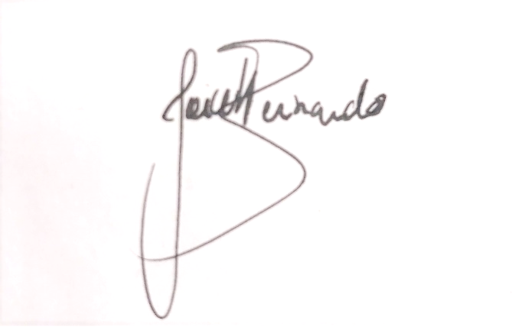
Nada mais havendo a tratar, a Presidente agradeceu a todos pela presença e encerrou a reunião às vinte horas e trinta e um minutos.

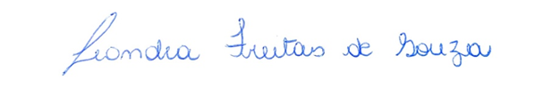

Leandra Freitas
Presidente da Direção

Joice Carmo
Secretária Executiva.

